超星平台注册登录指南
备注：本操作流程适用于从未注册过超星学习通的用户。
网页端：
登录本校教学平台：el.ndnu.edu.cn，点击【登录】按钮，首次登录时，在登录页面点击【新用户注册】，使用个人手机号实名制注册登录，按照提示设置密码，并绑定单位UC码（单位UC码：10636），跳出“福州大学至诚学院”，选择，然后输入学号（学生），登录成功之后点击个人头像处进行绑定信息确认。
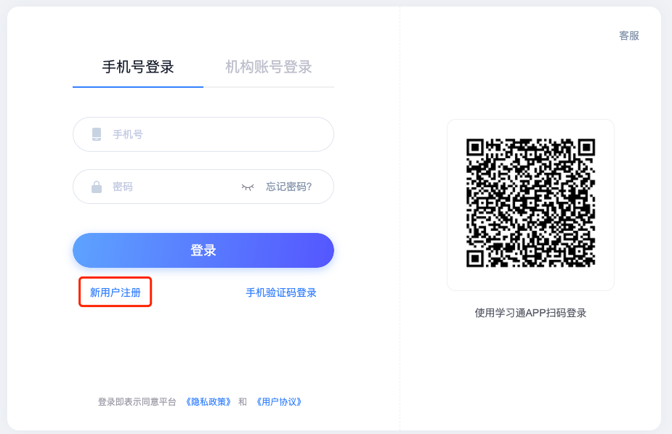
手机端：
一、下载安装
扫描下方二维码，或者从手机应用商店、App Store搜索“学习通”下载安装。

二、注册登录
1.打开学习通，选择页面右下角“我”，点击“请先登录”—“新用户注册”，使用个人手机号实名制注册登录，按照提示设置密码，并绑定单位UC码（单位UC码：10636），跳出“福州大学至诚学院”，选择，然后输入学号（学生）。
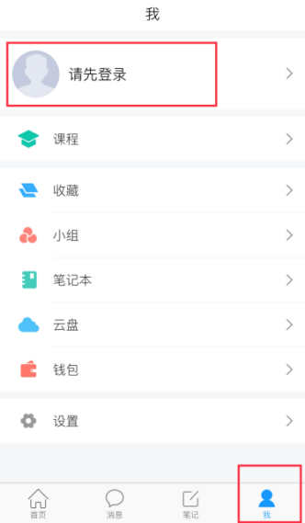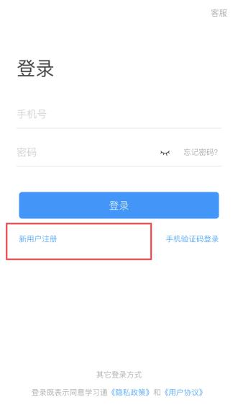
2.登录成功之后，点击个人头像处，进账号管理进行绑定信息确认。
